PERAN DINAS KOMUNIKASI DAN INFORMATIKA KOTA SORONG DALAM MENYEBARKAN INFORMASI BERBASIS DIGITAL DI KOTA SORONG
Yolanda Susani Duwith
NPP. 29.1923
Asdaf Kota Sorong, Provinsi Papua Barat
Program Studi Teknologi Rekayasa Informasi Pemerintahan

Email: misszuns00@gmail.com

ABSTRACT
Problem Statement/Background (GAP): Spreading digital-based information actually makes information acceptable to people anywhere and anytime. Sorong City is not a remote area on the island of Papua so digital-based information should reach the community quickly and on target. If the public quickly receives information that is officially disseminated by the Sorong City Government, then indirectly the community becomes the supervisor of government administration and becomes part of public decision making on all government policies. Consider the author was interested in taking the research title "The Role of the Communication and Informatics Office of Sorong City in Disseminating Digital-Based Information". Purpose: This research aims to find out the role of the Sorong City Communication and Informatics Office towards the dissemination of digital-based information. This study uses qualitative descriptive methods. Method: The data sources used in this study are primary and secondary data sources. The data collection techniques used are observation, interview, and documentation. And data analysis techniques use data reduction, data presentation, and inference. Result: The results showed that the role carried out by the Communication and Informatics Office of Sorong City in the supervision and control of hoax problems has been going well, but for the problem of the role of innovators, pioneers and implementers themselves and moderinisators have not been so optimal. Conclusion: The role of the Department of Communications Information Technology of Sorong City is a stabilizer, innovator, modernizer, self-executor, and pioneer.
Keywords : City Communication and Informatics Office, spreading information

ABSTRAK
Permasalahan/Latar Belakang (GAP): Menyebarkan informasi berbasis digital sebenarnya membuat informasi dapat diterima masyarakat dimanapun dan kapanpun. Kota Sorong bukanlah daerah terpencil di Pulau Papua sehingga seharusnya informasi berbasis digital sampai pada masyarakat cepat dan tepat sasaran. Jika masyarakat cepat menerima informasi yang disebarkan secara resmi oleh Pemerintah Kota Sorong maka secara tidak langsung masyarakat menjadi pengawas penyelenggaraan pemerintahan dan menjadi bagian pengambilan keputusan publik atas segala kebijakan pemerintah. Maka penulis tertarik mengambil judul penelitian “Peran Dinas Komunikasi Dan Informatika Kota Sorong Dalam Menyebarkan Informasi Berbasis Digital”. Tujuan: Penelitian ini bertujuan untuk mengetahui peran dari Dinas Komunikasi dan Informatika Kota Sorong terhadap penyebaran informasi berbasis digital. Metode: Penelitian ini menggunakan metode deskriptif kualitatif. Sumber data yang digunakan dalam penelitian ini adalah sumber data primer dan sekunder. Teknik pengumpulan data yang digunakan adalah observasi, wawancara, dan dokumentasi. Dan teknik analisis data menggunakan reduksi data, penyajian data, dan penarikan kesimpulan.
Hasil/Temuan: Hasil penelitian menunjukkan bahwa peran yang dilakukan oleh Dinas Komunikasi dan Informatika Kota Sorong secara pengawasan dan pengendalian masalah hoax sudah berjalan dengan baik, tetapi untuk masalah peran sebagai inovator, pelopor dan pelaksana sendiri serta moderinisator belum begitu optimal. Kesimpulan: Peran Dinas Kominikasi dan Informatika Kota Sorong adalah sebagai stabilitator, inovator, modernisator, pelaksa sendiri dan pelopor.
Kata kunci: Peran Diskominfo, Penyebaran Informasi
- PENDAHULUAN
  - Latar Belakang
Komunikasi lisan dari era sejarah teknologi komunikasi dan informasi pertama kali adalah menulis kalimat di atas daun dan lumpur. Misalnya, sejak 4000 SM bangsa Sumeria telah menggunakan lempengan tanah liat untuk menulis teks. Pada tahun 2000 SM, orang Mesir kuno mengirim pesan yang ditulis menggunakan papirus dan mencatat informasinya. Kemudian, pada tahun 1041, ia menemukan alat pencetak kertas sederhana di China. (Moerdijati, 2012)
Tradisi media lisan ini berkembang dengan ditemukannya beberapa jenis alat cetak kertas. Pada awal 1900-an masyarakat, ini telah berkembang menjadi komunikasi media lisan berbasis kertas tradisional. Contoh komunikasi berbasis kertas adalah adanya tukang pos antara borjuis, wartawan surat kabar, dan kurir pribadi. Pada awal abad ke-19, telepon dan telegram hanya digunakan untuk kepentingan korporasi oleh kaum borjuis.
Setelah itu, masyarakat berkembang menjadi masyarakat pasca industri atau dapat dikenal masyarakat modern. Pada pertengahan 1950-an, tren globalisasi berkembang. Perubahan yang terlihat dalam transmisi informasidalah bahwa di masa lalu pengiriman menggunakan jasa kurir dan staf pengiriman surat. Kemudian berkembang menggunakan gelombang elektromagnetik. Contoh media yang memakai gelombang elektromagnetik adalah televisi dan radio.
Sejak ditemukannya televisi dan radio, jumlah informasi yang dikirimkan melalui media elektronik semakin meningkat dan berkembang pesat. Era ini dimulai pada tahun 1990 saat dunia memasuki era digital. Era digital ditandai dengan munculnya internet. Munculnya internet telah menampilkan banyak tayangan dari televisi, radio, koran, majalan dan media cetak lainnya muncul di media sosial.
Sesuai fungsi internet yaitu alat komunikasi dan akses informasi seseorang harus menggunakan media sosial sebagai sarana untuk berkomunikasi. Media sosial adalah media online yang memunginkan pengguna untuk berkontribusi dengan mudah dalam berbagi dan membuat konten seperti sebuah blog dan jejaring sosial.(Akbar 2019) Sehingga media sosial ini dapat digunakan untuk menyebarkan informasi dan menerima informasi.
Media sosial yang lebih cepat menyebarkan informasi ini dimanfaatkan pemerintah dalam menjalankan pemerintahan. Pemanfaatan media sosial oleh pemerintah merupakan salah satu cara untuk mempromosikan serta menyebarluaskan program dan kebijakan pemerintah, serta berinteraksi dan memenuhi aspirasi masyarakat untuk mencapai pemahaman bersama tentang kepentingan bersama antara pemerintah dan masyarakat. Manfaat media sosial bagi pemerintahan yaitu:
- Menyiarkan informasi pemerintahan agar menyentuh semua lapisan masyarakat
- Penguatan kapasitas aparatur negara dan semua lapisan masyarakat lewat jejaring sosial
- Menyebarluaskan program dan tujuan pembangunan ke depan
- Mendukung interkasi antara pemerintah dan masyarakat
- Memupuk pemahaman dan partisipasi publik dalam strategi dan program public
Meneliti kehendak, pendapat, dan saran masyarakat terhadap kebijakan dan program publik.

  - Kesenjangan Masalah yang Diambil (GAP Penelitian)
Di Kota Sorong perkembangan komunikasi dan informasi sudah mulai berkembang. Sejak tahun 2020 Dinas Komunikasi Kota Sorong memiliki website sendiri dengan alamat URL https://sorongkota.go.id/ dan beberapa media sosial yang digunakan untuk menyebarkan informasi yaitu Facebook, Instagram dan YouTube. Dinas Komunikasi dan Informatika Kota Sorong dipercaya untuk mengelola komunikasi dan teknologi informasi di Kota Sorong. Tidak hanya sebegai pengelola Dinas Komunikasi dan Informatika Kota Sorong juga menjadi pelaksana kebijakan di bidang komunikasi dengan upaya memajukan pelayanan di bidang komunikasi dan informasi agar bisa membentuk pusat informasi bagi masyarakat.
Tabel 1. 1
Video yang Diunggah Channel Youtube Diskominfo Kota Sorong
(Februari – September 2021)
No | Judul Video | Tanggal Unggah | Durasi | Viewers | Like
(1) | (2) | (3) | (4) | (5) | (6)
1 | Jaga Ko Pu Imun Tubuh | 23 Februari 2021 | 43 | 19x | 0
2 | Dirgahayu Republik Indonesia ke-76|17 Agustus 2021 | 15 Agustus 2021 | 0:42 | 38x | 1
3 | Walikota Sorong Launching KM. Sirimau sebagai Kapal Isoter Pasien Covid OTG | 25 Agustus 2021 | 26:51 | 98x | 3
4 | KM Sirimau sebagai Tempat Isolasi Terapung Terpusat di Kota Sorong | 1 September 2021 | 2:18 | 74x | 4
Sumber: Channel YouTube Dinas Komunikasi dan Informatika Kota Sorong
Tabel di atas merupakan contoh penyebaran informasi berbasis digital dimana Dinas Komunikasi dan Informatika Kota Sorong menggunakan media sosial YouTube untuk menyebarkan informasi. Dari tabel tersebut bisa dilihat banyaknya penonton dari video yang diunggah oleh Dinas Komunikasi dan Informatika. Bisa diketahui dari angka tersebut bahwa banyak masyarkat yang belum mengakses informasi dari YouTube. Tidak hanya YouTube pada media sosial lainnya pun begitu padahal admin media sosial tersebut cukup rajin mengunggah konten informasi.
Tabel 1. 2
Postingan yang Diunggah Instagram Diskominfo Kota Sorong
(10 Postingan Terakhir)
No | Judul Postingan | Tanggal Unggah | Suka | Komentar
(1) | (2) | (3) | (4) | (5)
1 | Data Release Covid-19 Berdasarkan Kabupaten dan Kota Sorong | 9 November 2021 | 2 | 0
2 | Data Release Covid-19 Berdasarkan Kabupaten dan Kota Sorong | 6 November 2021 | 2 | 0
3 | Data Release Covid-19 Berdasarkan Kabupaten dan Kota Sorong | 1 November 2021 | 0 | 0
4 | Data Release Covid-19 Berdasarkan Kabupaten dan Kota Sorong | 23 Oktober 2021 | 3 | 1
5 | Ucapan Maulid Nabi dari Walikota Sorong Berserta Jajarannya | 19 Oktober 2021 | 8 | 0
6 | Ucapan Selamat Ulang Tahun untuk Walikota Sorong | 15 Oktober 2021 | 15 | 0
7 | Data Release Covid-19 Berdasarkan Kabupaten dan Kota Sorong | 14 Oktober 2021 | 1 | 0
8 | Data Release Covid-19 Berdasarkan Kabupaten dan Kota Sorong | 7 Oktober 2021 | 1 | 0
9 | Presiden Jokowi Apresiasi Antusiasme Masyarakat Papua Barat Ikuti Vaksinasi Covid-19 | 5 Oktober 2021 | 24 | 0
10 | Kunjungan Kerja Jokowi dan Pemberian Penghargaan kepada Forkopimda se-Papua Barat | 5 Oktober 2021 | 16 | 0
Sumber: Instagram Dinas Komunikasi dan Informatika Kota Sorong
Tabel di atas merupakan contoh penyebaran informasi berbasis digital lewat Instagram. Dari 10 postingan terakhir bisa dilihat banyaknya pengunjung Instagram dari banyaknya suka dan komenntar yang ada pada setiap postingan. Dan postingan pada Instagram berhenti di Bulan November tahun 2021.
Tabel 1. 3
Postingan yang Diunggah Facebook Diskominfo Kota Sorong
(10 Postingan Terakhir)
No | Judul Postingan | Tanggal Unggah | Suka | Share
(1) | (2) | (3) | (4) | (6)
1 | Peresmian Saga Remu Kota Sorong | 8 April 2022 | 130 | 2
2 | Ucapan Selamat Memasuki Bulan Ramadhan oleh Walikota Sorong | 1 April 2022 | 24 | 1
3 | Pemkot Sorong Gelar Konsultasi Publik Penyusunan RPD Tahun 2023-2026 | 1 April 2022 | 8 | 0
4 | Acara Penandatanganan NPHD | 1 April 2022 | 19 | 0
5 | Kunjungan Kerja Komite II DPD RI | 29 Maret 2022 | 18 | 1
6 | Pembukaan Musyawarah Lokal IX Organisasi Amatir Radio Indonesia Daerah Papua Barat Lokal Sorong | 29 Maret 2022 | 19 | 0
7 | Konferda ke-V PWI SoRaya | 26 Maret 2022 | 8 | 3
8 | Pelantikan Pengurus DPD Partai Demokrat Provinsi Papua Barat Periode 2021-2026 | 25 Maret 2022 | 34 | 2
9 | Implementasi Satu Data | 25 Maret 2022 | 15 | 1
10 | Pencanangan Zona Integritas WBK Dan WBBM di Lingkungan Satker Korem 181/PVT | 24 Maret 2022 | 7 | 0
Sumber: Facebook Dinas Komunikasi dan Informatika Kota Sorong
Tabel di atas merupakan contoh penyebaran informasi berbasis digital lewat Facebook. Dari 10 postingan terakhir bisa dilihat banyaknya pengunjung Facebook dari banyaknya suka dan yang mengshare hpostingan tersebut yang ada pada setiap postingan. Postingan di Facebook Dinas Komunikasi dan Informatika Kota Sorong berjalan dengan baik dibandingkan unggahan di Youtube dan Instagram.
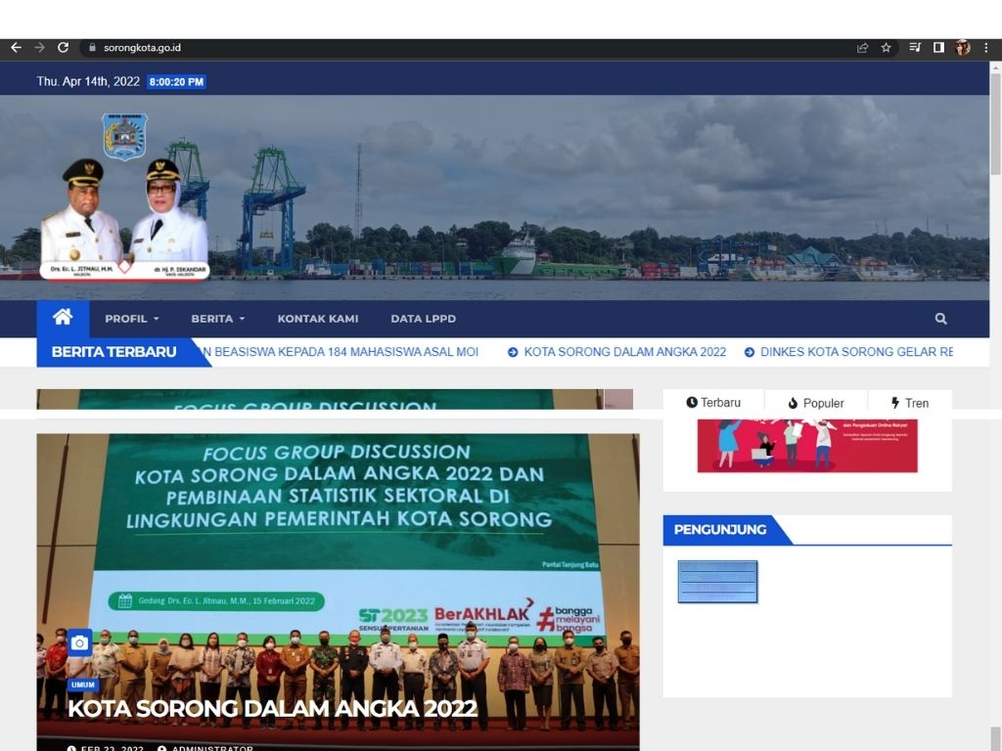
Gambar 1. 1 Website Kota Sorong
Gambar di atas merupakan website dari Kota Sorong yang dikelola oleh Dinas Komuniksasi dan Informatika Kota Sorong. Berita yang diunggah oleh Dinas Komunikasi dan Informatika Kota Sorong melalui Website ada di tanggal 23 Februari 2022. Dan jumlah pengunjung selama 2022 sebanyak 1551 orang. Dari jumlah pengunjung website ini kita bisa mengetahui bahwa website Dinas Komunikasi dan Informatika Kota Sorong pun masih belum sering diakses oleh masyarakat Kota Sorong.
Dalam perjalanannya menyebarkan informasi, masyarakat Kota Sorong belum banyak mengkases website dan media sosial pemerintah untuk mendapatkan informasi resmi terkait kegiatan penyelenggaraan pemerintahan di Kota Sorong. Banyak muncul akun-akun yang bukan resmi dari pemerintah Kota Sorong mengunggah berita-berita di Kota Sorong. Hal tersebut menjadi keresahan bagi masyarakat Kota Sorong karena sumber yang tidak jelas dan tidak dapat dipertanggungjawabkan sehingga dapat menimbulkan kericuhan di tengah masyarakat.
Menyebarkan informasi berbasis digital sebenarnya membuat informasi dapat diterima masyarakat dimanapun dan kapanpun. Kota Sorong bukanlah daerah terpencil di Pulau Papua sehingga seharusnya informasi berbasis digital sampai pada masyarakat cepat dan tepat sasaran. Jika masyarakat cepat menerima informasi yang disebarkan secara resmi oleh Pemerintah Kota Sorong maka secara tidak langsung masyarakat menjadi pengawas penyelenggaraan pemerintahan dan menjadi bagian pengambilan keputusan publik atas segala kebijakan pemerintah.
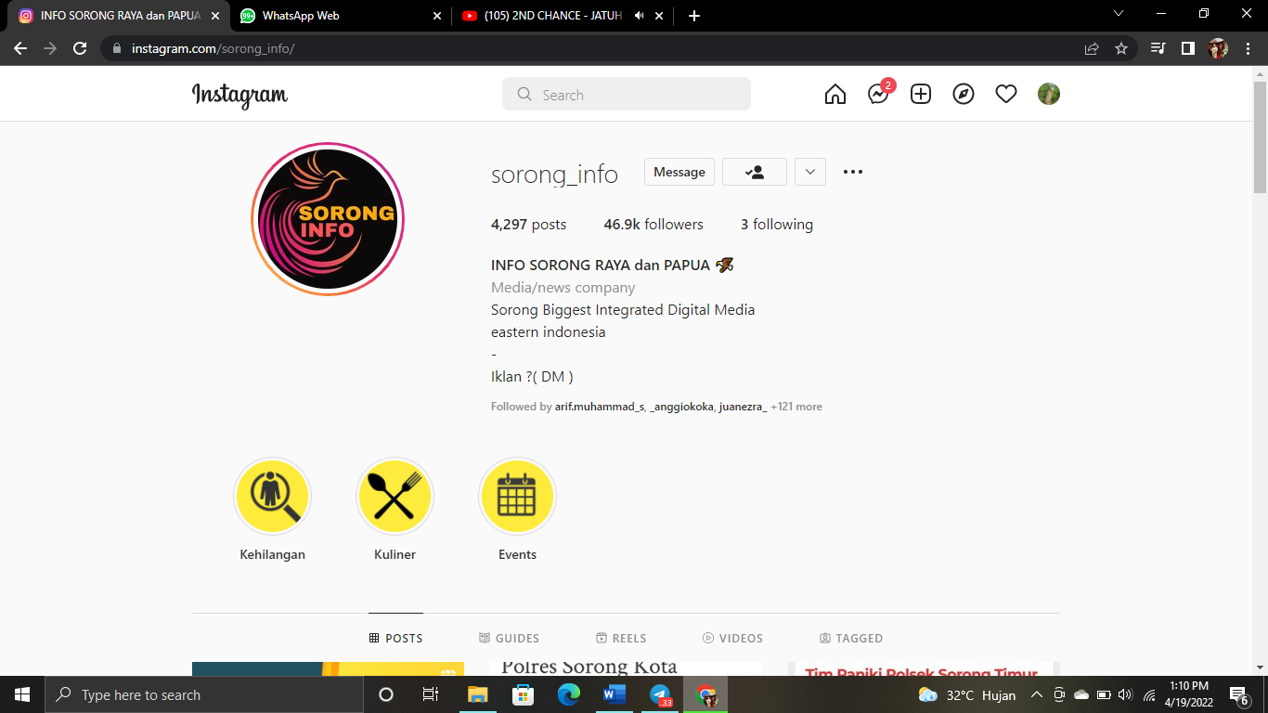
Gambar 1. 2 Akun yang mengatasnamakan Kota Sorong
Akun tersebut merupakan salah satu contoh dari beberapa akun yang sering memposting kegiatan pemerintahan di Kota Sorong atau kejadian-kejadian Kota Sorong. Informasi yang di posting kadang tidak memuat 5W+1H sehingga kadang membuat banyak pertanyaan di tengah masyarakat.
Penyebaran informasi berbasis digital menjadi tugas besar bagi Dinas Komunikasi dan Pemerintahan Kota Sorong sebagai gerbang informasi antara pemerintah kepada masyarakat dan sebaliknya masyarakat kepada pemerintah. Dinas Komunikasi dan Informatika tentunya menjadi pengelola segala konten informasi yang akan disebarkan. Hal tersebut memerlukan sikap konsisten para pegawai di Dinas Komunikasi dan Informatika Kota Sorong karena harus mengunggah informasi sesuai dengan waktunya sehingga informasi yang diterbitkan selalu hangat.
Dinas Komunikasi dan Informatika Kota Sorong seharusnya mengambil peran penting untuk menunjang kebutuhan informasi masyarakat Kota Sorong. Dinas Komunikasi tidak hanya sebagai komunikasi satu arah yaitu pemerintah kepada masyarakat melainkan harusnya menjadi komunikasi dua arah yaitu masyarakat kepada pemerintah dan sebaliknya pemerintah kepada masyarakat. Dinas Komunikasi dan Informatika juga berperan penting dalam kemajuan teknologi yang ada di Kota Sorong, harus mendukung perubahan yang terjadi sesuai perkembangan zaman supaya masyarakat bisa merasakan pelayanan yang optimal.
  - Penelitian Terdahulu
Nama Peneliti | Jhon Carlos Purba | Lia Riesta Dewi dan Eki Furqon | Desti Anggi
Judul Penelitian | Peran Dinas Komunikasi dan Informatika dalam Mewujudkan Informasi yang Beretika dan Bertanggungjawab di Provinsi Riau | Peran Dinas Komunikasi dan Informatika Kota Serang dalam Penyebarluasan Informasi dan Tata Kelola Pemerintah | Peran Pemerintah Daerah dalam Diseminasi Informasi Publik (Studi Dinas Komunikasi dan Informatika Kabupaten Tebo)
Tahun Penelitian | 2017 | 2020 | 2020
Metode Penelitian | Penelitian kualitatif dengan Konsep role theory | Penelitian Kualitatif dengan pendekatan yuridis normatif dab yuridis empiris | Analisis Deskriptif Kualitatif
Kesimpulan Penelitian | Peran Dinas Komunikasi dan Informatika bisa menjadi informan, fasilitator, dan mediator. Hambatan yang dihadapi adalah komunikasi dimana masih banyak masyarakat yang belum paham, sumber daya dan sarana yang belum memadai, Dana anggaran yang kurang cukup untuk melaksanakan program yang dicanangkan. | Warga Kota Serang butuh informasi yang beragam, Pemerintah Kota Serang melalui Dinas Komunikasi dan Informatka sudah melakukan upaya penyebarluasan informasi, upaya optimalisasi penyebaran informasi bisa terus dilaksanakan dengan membuat peraturan. Hambatan yang dihadapi adalah kurangnya anggaran, sarana, prasarana, sumber daya manusia pengelola, belum adanya kebijakan normatif, belum terbangunnya pola kerja penyebaran informasi dan belum optimalnya penggunaan media sosial dalam menyebarluaskan berita. | Hasil dari penelitian ini adalah Peran Dinas Komunikasi dan Informatika Kabupaten Tebo dalam diseminasi informasi public sudah dilaksanakan dengan cukup maksimal tetapi kendala yang dihadapi adalah kurangnya anggaran biaya dan keterbatasa sumber daya manusia. Dinas Komunikasi dan Informatika juga ingin melakukan survey untuk mengetahui tanggapan puas atau tidak puas terhadap pelayanan informasi publik.

  - Pernyataan Kebaruan Ilmiah
Penulis melakukan penelitian yang berbeda dan belum dilakukan oleh penelitian terdahulu, dimana konteks penelitian yang dilakukan yakni peran dari dinas komunikasi dan informatika itu sendiri dalam menyebarkan informasi berbasis digital, dimana penelitian ini dilakukan di Kota Sorong dan belum ada penelitian terdahulu yang berada di Kota Sorong Provinsi Papua Barat. Perbedaan tempat penelitian inilah yang akan menyebabkan hasil penelitian berbeda dengan penelitian terdahulu.

  - Tujuan
Penelitian ini bertujuan untuk mengetahui peran dari Dinas Komunikasi dan Informatika Kota Sorong dalam menyebarkan informasi berbasis digital di Kota Sorong.

- METODE
Penelitian ini menggunakan pendekatan kualitatif deskriptif, dengan sumber data primer dan sekunder dengan pemilihan informan dengan metode internal sampling. Informan terdiri dari Kepala Dinas Komunikasi dan Informatika Kota Sorong, Kepala Bidang Sarana dan Komunikasi dan Diseminasi Informasi, Kepala Seksi Standarisasi Penyiaran dan Media, dan Masyarakat Kota Sorong 1 orang. Penulisan mengumpulkan data melalui wawancara, observasi, dan dokumentasi. Pengolahan data menggunakan metode reduksi data, penyajian data, dan penarikan kesimpulan.

- HASIL DAN PEMBAHASAN
  - Dinas Komunikasi dan Informatika sebagai Stabilisator
Dari hasil wawancara yang didapatkan seperti yang sudah diatur dalam Undang-Undang Dasar 1945 bahwa setiap orang dengan bebas menyampaikan pedapatnya. Maka dari Dinas Komunikasi dan Informatika Kota Sorong sendiri tidak dapat melarang masyarakat untuk tidak membuat media sosial atau menyebarkan informasi. Bukan berarti Dinas Komunikasi dan Informatika Kota Sorong tidak dapat melarang masyarakat yang bebas dalam menyampaikan pendapat atau membuat media sosial Dinas Komunukasi dan Informatika Kota Sorong menjadi diam, Dinas sendiri tetap melakukan pengendalian dengan cara melakukan pengawasan. Dalam pelaksanakan pengawasan penyebaran informasi lewat media sosial Dinas Komunikasi dan Informatika tidak bisa bekerja sendiri sehingga bekerja sama dengan pihak polisi. Hal ini sangatlah baik, karena tidak bisa dipungkiri dengan hadirnya aparat kepolisian dalam pengendalian ini bisa menimbulkan rasa takut dan was-was masyarakat jika ingin menyebarkan informasi hoax. Dengan ini stabilitas bisa terjadi, mengurangi kemungkinanan terjadinya perselisihan akibat informasi yang tidak berdasar.

  - Dinas Komunikasi dan Informatika sebagai Inovator
Menurut peneliti, dengan dibuat regulasi yang jelas maka pelayanan dan penyebaran informasi berbasis digital bisa menjadi lebih terarah dan mengurangi tindakan penyelewengan dari dinas terkait dan masyarakat sendiri. Regulasi dibuat untuk meinstruksikan semua dinas jika ingin memberitakan tentang program kerjanya atau menyebarkan informasi secara digital harus melewati Dinas Komunikasi dan Informatika Kota Sorong. Sehingga tidak ada ego diantara dinas-dinas karena semuanya sudah terpusat. Dengan adanya regulasi ini bisa dikatakan Dinas Komunikasi dan Informatika Kota Sorong dapat menjadi inovator karena memberikan gagasan baru untuk mendukung pemerintahan Kota Sorong. Tidak hanya masalah regulasi, bersedia menjadi wadah pengelola pelayanan dan penyebaran informasi berbasis digital membuat Dinas Komunikasi dan Informatika Kota Sorong bisa dikatakan inovator.

  - Dinas Komunikasi dan Informatika sebagai Pelopor
Hasil wawancara dengan Bapak Musa Fonatab, SP tentang membangun citra ASN menjadi panutan masyarakat menurut peneliti bisa dilakukan dengan memposting berita tentang kinerja ASN atau pelaksanaan program kerja yang sudah di lakukan untuk masyrakat. Dengan menyebarkan berita tersebut masyarakat bisa menjadi tahu apa yang dilakukan ASN sehingga muncul rasa kagum dan pengertiannya kepada aparatur pemerintahan. Maka dari itu menyebarkan informasi berbasis digital melalui media sosial yang sah milik Pemerintah Kota Sorong merupakan pelopor, dimana pelopor tersebut bertujuan untuk membangun citra ASN itu sendiri

  - Dinas Komunikasi dan Informatika sebagai Modernisator dan Pelaksana Sendiri
Dari hasil wawancara tersebut, penulis jadi mengetahui bahwa untuk permasalahan penempatan Sumber Daya Manusia Dinas Komunikasi dan Informatika Kota Sorong bukanlah pelaksana sendiri, tetapi untuk program yang sudah dibuat dan dilaksanakan bisa dikatakan pelaksana sendiri. Misalnya dalam meliput berita dan mengunggah di media sosial atau di platform berita online sudah dilakukan sendiri berdasarkan atas kesadaran tanggung jawab dan tugas pokok dari dinas itu sendiri. Kemudian dalam menjadi pelaksana sendiri dan modernisator sarana dan prasarana yang ada dalam dinas tersebut harus memadai, sehingga apa yang menjadi tugas dan kewajiban dinas tersebut bisa dilaksanakan dengan baik. Untuk sarana dan prasarana sendiri menurut Bapak Musa Fonataba, SP sendiri masih kurang memadai karena masih banyak perlengkapan dan perlatan yang belum lengkap, seperti kamera, drone, mic, dan alat penunjang lainnya. Selama ini, para pegawai di Dinas Komunikasi dan Informatika Kota Sorong masih menggunakan barang pribadi, seperti gadget atau smartphone sendiri untuk meliput berita.
Pelaksana sendiri juga tidak hanya sebatas program kerja dan sarana prasana tetapi hubungan antara pimpinan dan bawahan serta suasana kerja merupakan bagian dari pelaksana sendiri. Hal tersebut dianggap sebagai pelaksana sendiri, karena hubungan antara pimpinan dan bawahan merupakan keputusan yang diambil pimpinan sendiri untuk membina anggotanya, begitupun suasana kerja yang tercipta semua dibuat dan putuskan sendiri oleh para pegawai yang bekerja disana. Menurut Anju Darma selaku pegawai honor di Dinas Komunikasi dan Informatika Kota Sorong menyampaikan bahwa
Dari yang disampaikan oleh salah satu pegawai di Dinas Komunikasi dan Informatika Kota Sorong bisa disimpulkan hubungan kerja antara pimpinan dan bawahan serta suasana kerja dalam kantor sangatlah nyaman. Dan menurut penulis sendiri yang melaksanakan penelitian dan magang di Dinas Komunikasi dan Informatika Kota Sorong juga merasakan hal yang sama, yaitu suasana kerja yang nyaman dan komunikasi terjalin baik antara pimpinan dan bawahan.

  - Diskusi Temuan Utama Penelitian

Penyebaran informasi berbasis digital di Kota Sorong sudah dilaksanakan melalui media sosial ataupun website. Kurang aktifnya media sosial maupun website dari Pemerintah Kota Sorong yang dikelola Dinas Komunikasi dan Informatika Kota Sorong sehingga membuat masyarakat jarang mengakses. Tetapi peran dinas sendiri dalam hal stabilitator sudah berjalan dengan baik karena bekerja sama dengan polisi. Dan peran dinas komunikasi dan informatika dalam penyebaran informasi lainnya sudah berjalan dengan baik, semua mempunyai kesadaran akan perannya masing-masing.

- KESIMPULAN
Peran Dinas Komunikasi dan Informatika Kota Sorong dalam penyebaran informas berbasis digital adalah dibagi menjadi empat yaitu:
- Sebagai stabilisator, Dinas Komunikasi dan Informatika Kota Sorong menjadi pengendali keamanan dan ketertiban lingkungan mengenai berita hoax yang tersebar secara online, sehingga tidak terjadi kerusuhan di lingkungan masyarakat.
- Sebagai inovator, Dinas Komunikasi dan Informatika Kota Sorong bersedia untuk menjadi tuan rumah dalam mengelola informasi-informasi yang dikelurkan dari dinas-dinas yang ada di lingkungan pemerintahan secara digital.
- Sebagai Pelopor, Dinas Komunikasi dan Informatika Kota Sorong bisa membangun citra ASN yang baik sehingga masyarakat bisa mencontoh kinerja ASN lewat penyebaran informasi berbasis digital.
- Sebagai Pelaksana Sendiri, Dinas Komunikasi dan Informatika Kota Sorong belum bisa memutuskan sendiri pegawai yang bekerja di lingkungan dinas komunikasi dan informatika karena penempatan pegawai dilakukan oleh Badan Kepegawaian Daerah Kota Sorong.
Hambatan yang terjadi adalah sarana dan prasarana yang kurang memadai, anggaran yang terbatas sehingga tidak bisa mengadakan sarana dan prasarana yang memadai untuk membuat informasi yang akan disebarkan. Kemudian sumber daya manusia yang masuk bekerja di Dinas Komunikasi dan Informatika Kota Sorong belum sesuai antara kompentensi dan pembagian kerja.
Keterbatasan Penelitian: Pelaksanaan penelitian ini memiliki keterbatasan utama yaitu kurangnya waktu dalam penelitian. Penelitian yang hanya dilakukan selama dua minggu dirasa kurang cukup untuk meneliti layanan ini secara menyeluruh dan terfokus.

Arah Masa Depan Penelitian (Future Work): Dengan keterbatasan yang dimiliki oleh peneliti dalam pelaksanaan riset tema ini, penulis menyarankan untuk dilaksanakan penelitian lanjutan dengan fokus dan lokasi yang sama sehingga penelitian ini dapat terus diperbaharukan dan bisa berguna untuk Pemerintahan Kota Sorong khususnya Dinas Komunikasi dan Informatika Kota Sorong.

- UCAPAN TERIMA KASIH
Ucapan terima kasih terutama ditunjukan kepada Kepala Dinas Komunikasi dan Informatika Kota Sorong beserta jajarannya yang telah memberikan kesempatan penulis untuk melaksanakan penelitian, serta seluruh pihak yang membantu dan mensukseskan penelitian ini.

- DAFTAR PUSTAKA
Dewi, L. R. (2020). Peran Dinas Komunikasi dan Informatika Kota Serang dalam Penyebarluasan Informasi dan Tata Kelola Pemerintah Daerah. Artikel.
Moerdijati, S. (2012). Pengantar Ilmu Komunikasi. Surabaya: Revka Petra Media .
Purba, J. C. (2017). Peran Dinas Komunikasi dan Informatika dalam Mewujudkan Informasi yang Beretika dan Bertanggungjawab di Provinsi Riau. Skripsi.

